ŚRODA
29.04.2020 r.
TEMAT TYGODNIA: MOJA OJCZYZNA.
TEMAT DNIA: KRAJOBRAZ POLSKI.

1. WIERSZYK.
Wysłuchanie wiersza pt. „Polska długa i szeroka” autorstwa G. Szadkowskiej.

„Polska długa i szeroka”
Jest taki kraj. Nasza Ojczyzna.
Duży czy mały się do niej przyzna.
Stary czy młody,
wysoki, niski,
każdy chce poznać swój kraj ojczysty.

Przepiękne góry, wysokie lasy,
górskie strumienie
- po wszystkie czasy.
Wśród nich dywany z kwiatów - sasanek
I miasto, co zwie się Zakopane.

Wyżej wyżyny, krajobraz taki,
który kochają wszyscy Polacy.
Zabytków wiele kotlina mieści,
najwięcej o niej jest opowieści.
O dzielnym szewczyku,
i królu Kraku,
Smoku Wawelskim.
To miasto Kraków.

Gdy w górę z mapą powędrujemy,
zieloną nizinę odkryjemy,
z której stolicę naszą mamy.
Z dumą WARSZAWĄ nazywamy.

A gdy pożegnasz nizinne pola,
To do takiego miejsca zawitasz,
które z pieczenia słynie piernika.
Tam cukiernicy o to dbają
i miasto TORUŃ wychwalają.

Wyżej puszcze i bory mijamy,
krainę jezior wnet odkrywamy.
Zamki rycerskie, krzyżackie skarby.
MALBORK ukrywa je nie na żarty.

Gdy z biegiem Wisły tak wędrujemy,
Nad piękne morze się udajemy,
bo tam Trójmiasto na nas czeka.
GDAŃSK, SOPOT, GDYNIA wszystkich urzeka.

I tym sposobem, moi kochani,
Przeszliśmy POLSKĘ od granic do granic.
Cieszymy się wszyscy, że tutaj mieszkamy,
takiego piękna nigdzie nie mamy.

2. PIOSENKA.
„Mój kraj jest NAJ”
https://www.youtube.com/watch?v=GIyJnhY_HHU

3. ZABAWA RUCHOWA.
„Poszukiwania zagubionych rzeczy”.
Schowaj zabawkę dziecka pod kocyk, prześcieradło albo w innym pokoju. Zadaniem dziecka będzie znalezienie ukrytej zabawki. Możesz podpowiadać podczas poszukiwań mówiąc, np. „Miś jest pod Twoim ulubionym kocykiem” lub „piłka leży tam, gdzie jesz śniadanie”.
Zabawę można kontynuować zamieniając się rolami: dziecko ukrywa zabawkę, a Rodzic jej szuka.
Udanych poszukiwań

4. PRACA PLASTYCZNA.
Pokoloruj krajobraz górski.
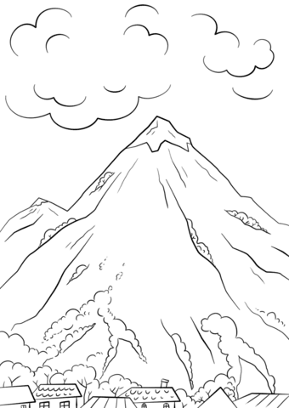
5. ZABAWA UMUZYKALNIAJĄCA.
„Hyc, tup, klap” – Śpiewające brzdące
https://youtu.be/WeRYx4rZRSc
1. Kiedy jesteś szczęśliwy, (pokazujemy uśmiech na twarzy)
Podnieś ręce do góry
I wysoko jak możesz,
Skacz pod chmury.
Ref. Wysoko hyc, hyc, hyc, (skaczemy)
Do góry hyc, hyc, hyc.
I wyżej hyc, hyc, hyc,
Pod chmury hyc.
2. Kiedy coś nie wychodzi, (pokazujemy jak się złościmy)
To do tego masz nogę,
By czasami nią tupnąć,
O podłogę.
Ref. I nogą tup, tup, tup, (tupiemy nogą)
W podłogę tup, tup, tup,
I mocniej tup, tup, tup,
Swą nogą tup.
3. Kiedy jest Ci wesoło, (śmiejemy się)
I od śmiechu brzuch boli,
Wszystkim pokaż swą radość,
Klaszcz do woli.
Ref. I głośno klap, klap, klap, (klaszczemy)
Wesoło klap, klap, klap,
Do woli klap, klap, klap,
I jeszcze klap. (2x)

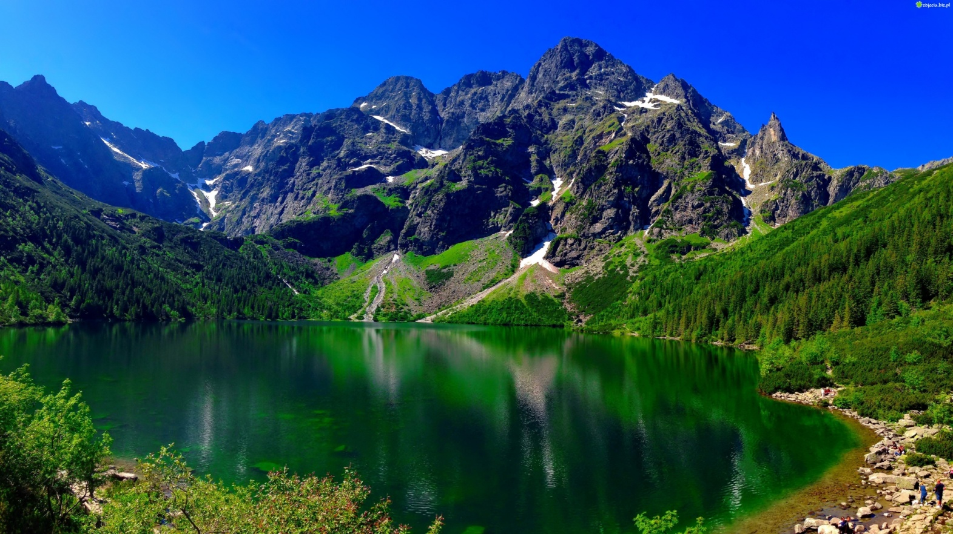
6. KRAJOBRAZY.
Góry
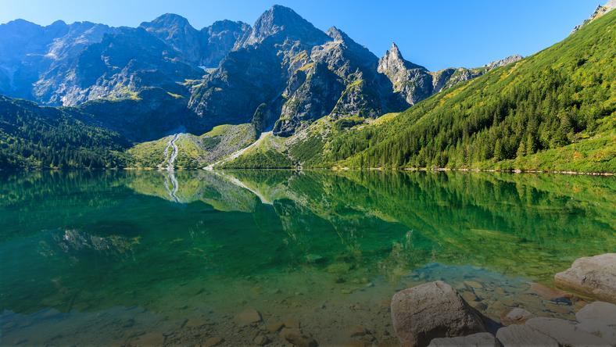

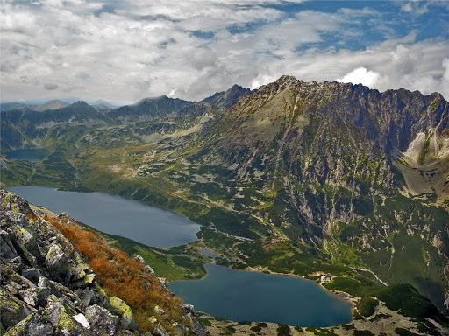

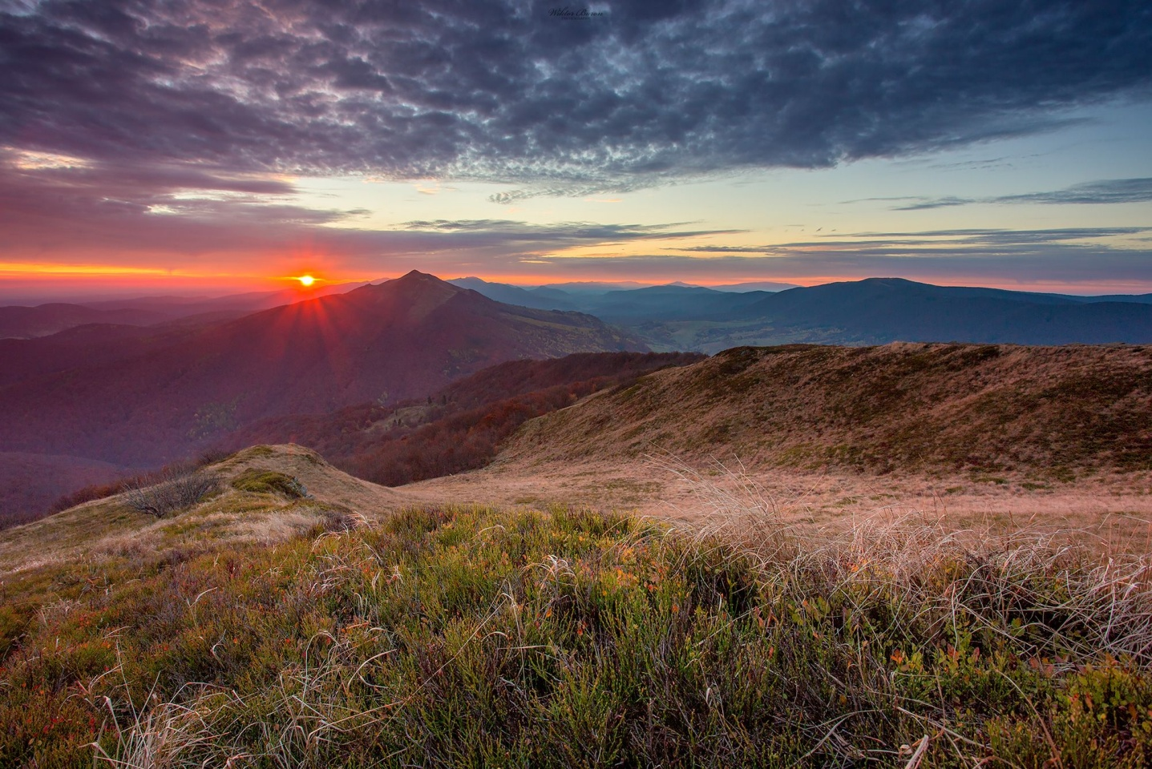

Morze
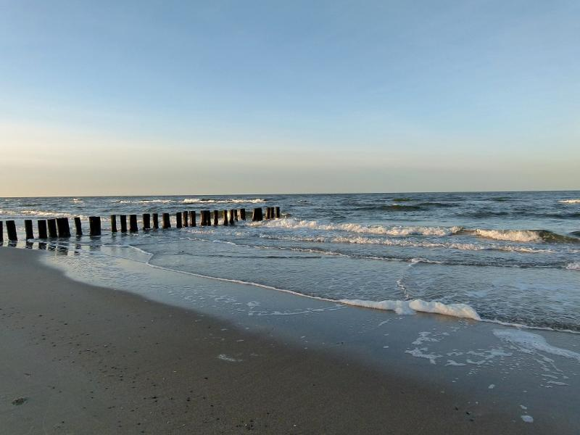
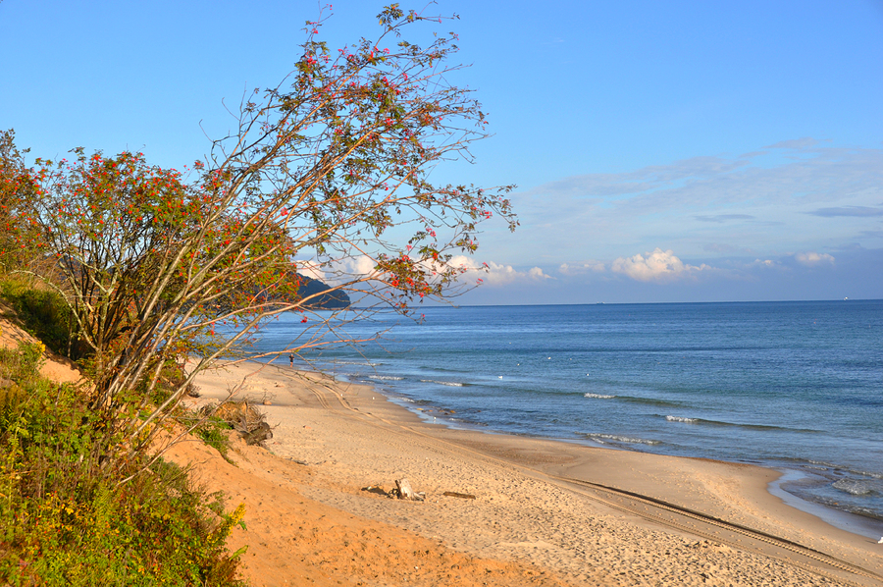

Jeziora

